ПРАЙС - ЛИСТ ИП Веселов С. В.
ТЕЛЕФОН: +79030558377 - оптовые продажи, +79108769720- розница
САЙТ: dveriokna-nn.ru
ПОЧТА: dverioptomnn@gmail.com
АМПИР ДГ С КОРОБКОЙ
Размер (мм.) |  |  |  | Цена (руб.) |  |  |  |  |  | Фото
2000*600 |  |  |  | 4300 |  |  |  |  |  | 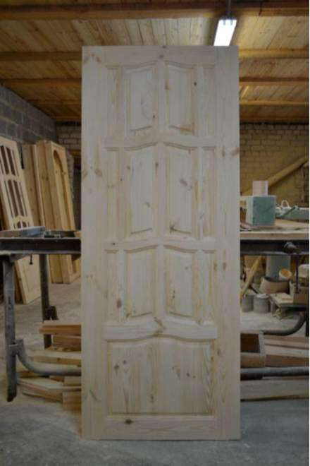
2000*700 |  |  |  | 4300
2000*800 |  |  |  | 4300
2000*900 |  |  |  | 4400
1900*800 |  |  |  | 4400
1800*800 |  |  |  | 4400
АМПИР ДО С КОРОБКОЙ
2000*600 |  |  | 5100 |  |  |  |  |  | 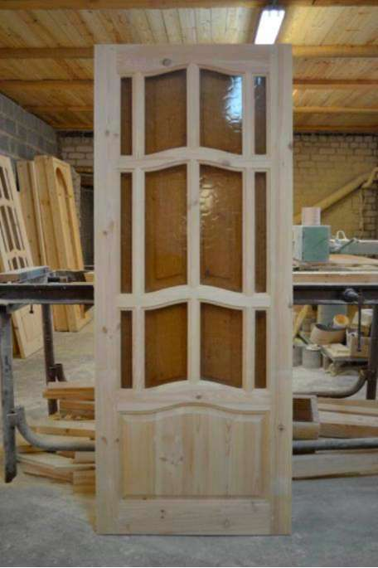
2000*700 |  |  | 5100
2000*800 |  |  | 5100
2000*900 |  |  | 5200
6 ФИЛЕНОК С КОРОБКОЙ
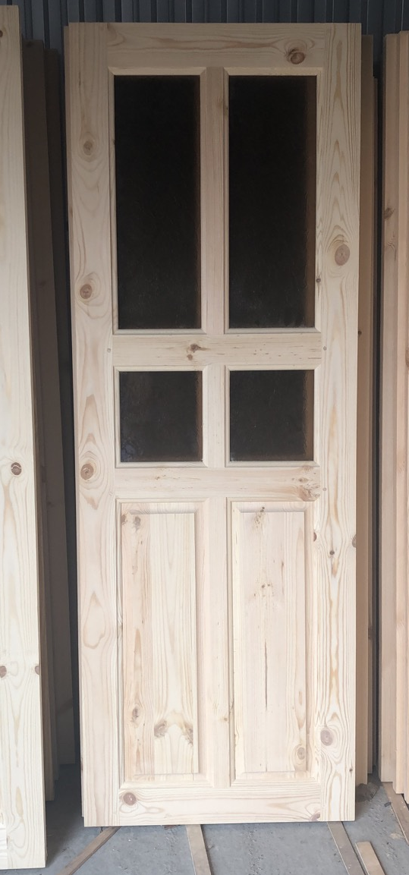 |  |  |  |  |  |  | 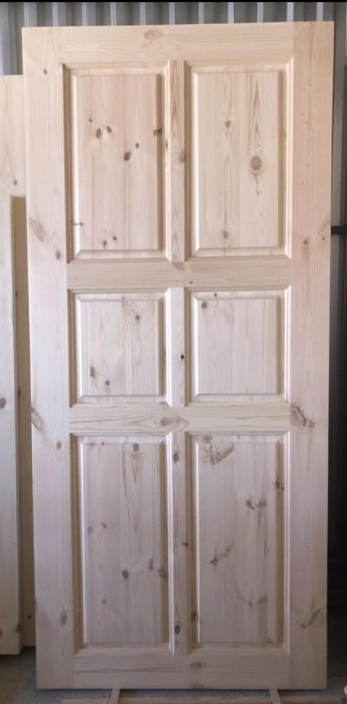
ДВЕРЬ БАННАЯ, МАССИВ СОСНА С КОРОБКОЙ (75)
1750*750 |  |  |  |  | 3500 |  |  | 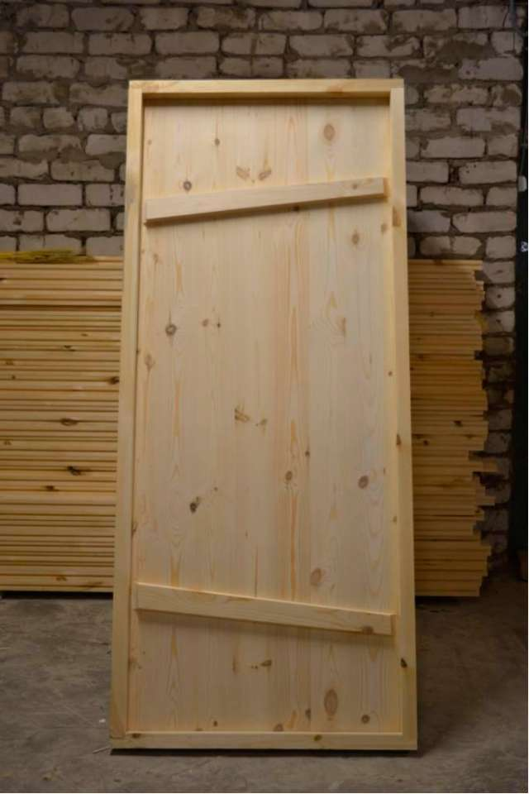
1650*750 |  |  |  |  | 3500
1850*750 |  |  |  |  | 3600
1850*850 |  |  |  |  | 3800
1650*650 |  |  |  |  | 3500
1700*800 |  |  |  |  | 3700
1800*700 |  |  |  |  | 3600
1700*700 |  |  |  |  | 3600
1800*800 |  |  |  |  | 3800
РАМЫ ТЕРРАСНЫЕ ОДИНАРНЫЕ ОСТЕКЛЕНЁННЫЕ (размеры под заказ)
0,4х0,4 - 1250  0,5х0,5 - 1300  0,5х0,7 - 1700  0,7х0,5 - 1700  0,4х0,5 - 1250  0,6х0,6 - 1700 |  |  |  |  | 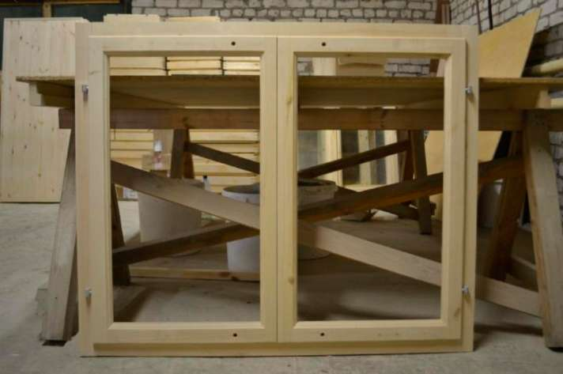
0,8х0,8  1х0,8  0,8х1  1х1 кв.м.  1х1,2  1,2х1 | 2650  3200  3200  3200  3850  3850
РАМЫ ОДИНАРНЫЕ ДВОЙНОЕ ОСТЕКЛЕНЕНИЕ
36*36 |  | 1550 |  |  |  | 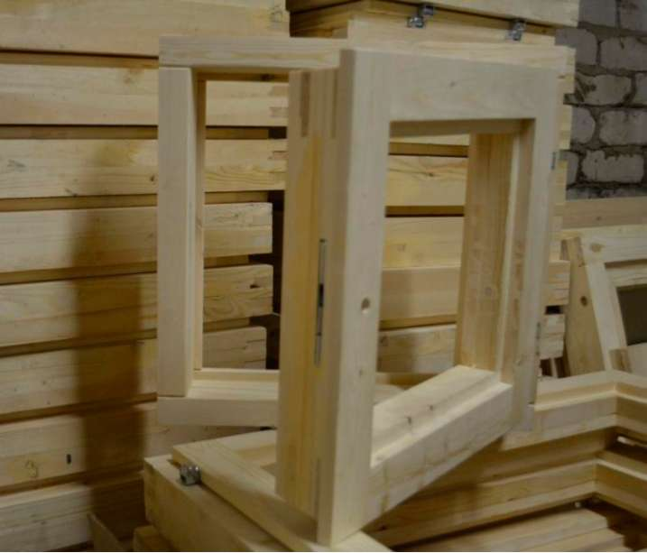
36*56 |  | 1900
46*46 |  | 1900
40*50 |  | 1850
50*60 |  | 2000
56*56 |  | 2550
50*70; 70*50 |  | 2550
56*76 |  | 3200
60х90, 90х60 |  | 3500
60х90, 90х60 |  | 3500
100х80, 80х100 |  | 4900
100х100 |  | 5500
100х120 |  | 6500
РАМЫ ОДИНАРНЫЕ СТЕКЛОПАКЕТ
40х40 |  | 1800 |  |  |  | 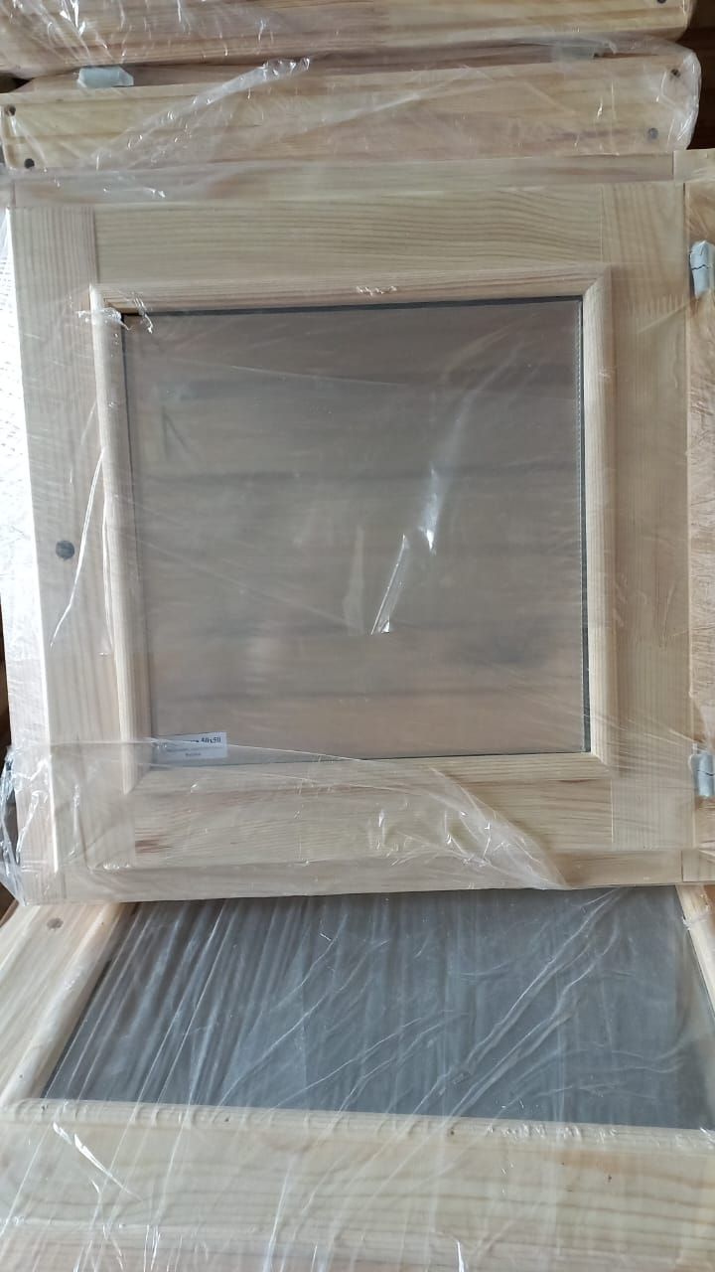
50х50 |  | 1950
60х60 |  | 2800
40*50 |  | 2100
40х60 |  | 2100
50х70 |  | 2800
30х30 |  | 1800
30х40 |  | 1800
ДВЕРЬ БАННАЯ ЛИПОВАЯ, ВАГОНКА
160х70; 170х70; 180Х70; 190х70 |  | 3600 |  |  |  | 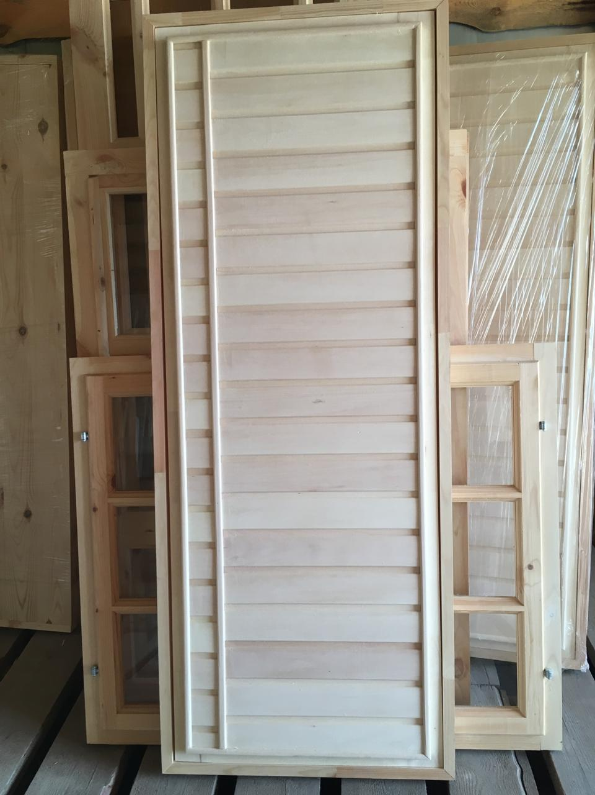  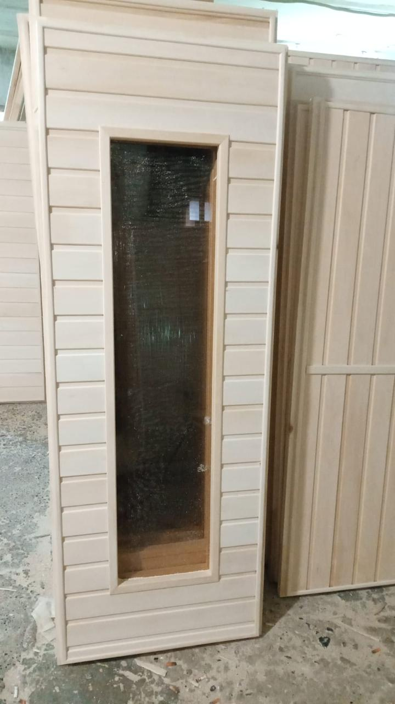
160х80; 170х80; 180Х80; 190х80 |  | 3700
160х70; 170х70; 180Х70; 190х70 |  | 3900
160х80; 170х80; 180Х80; 190х80 |  | 4000
 |  | 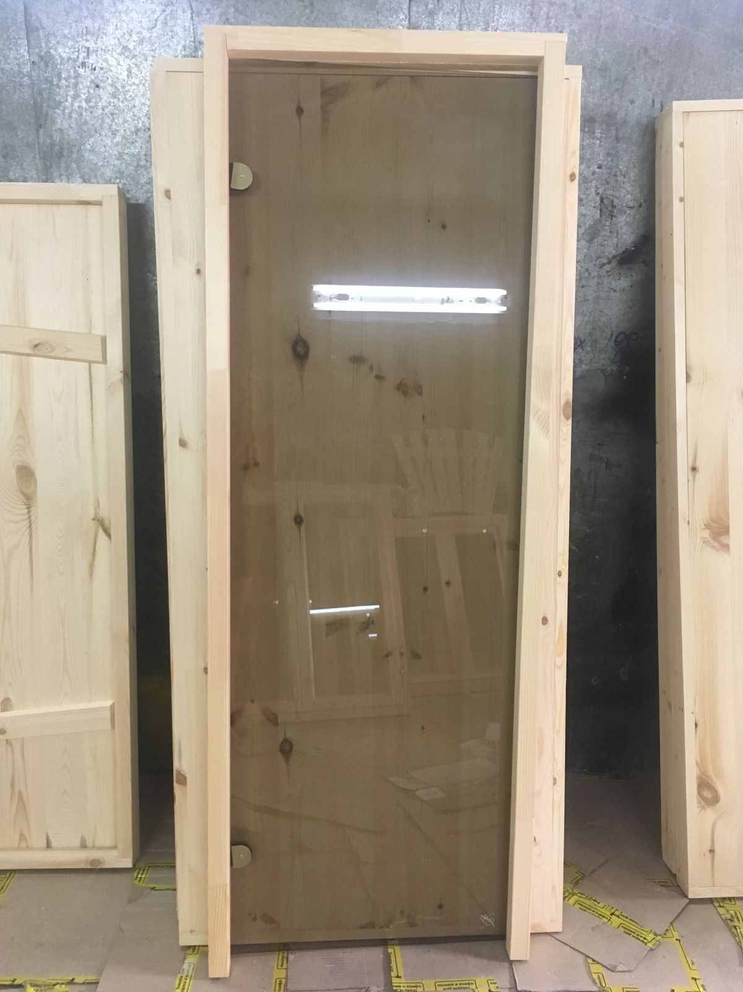
бронза  170х70  180х70  190х70  матовые  170х70  180х70  190х70 |  | 7200  7450  7550  7400  7700  7950

